2026 首届 openvela AI 硬件开发者大赛
VelaVision 技术报告

一、需提交材料清单
序号 | 材料 | 格式 / 说明 | 提交要求
1 | 技术报告 | .pdf / .docx，按第二节模板撰写 | 必交
2 | 演示视频 | ≤5 分钟，mp4/mov 等；须含功能演示、交互操作、AI 能力展示 | 必交
3 | 作品展示照片 | 硬件实物多角度照片（前视图 / 后视图 / 侧视图 / 俯视图等） | 可选（涉及硬件实物则需提交）
4 | 海报 | .pdf / .jpg 或 .pptx，一图讲清作品（用于线下展示） | 可选（入围决赛 / 线下展示则需提交）
5 | 答辩 PPT | .pptx | 可选（入围决赛提交）
- 项目源码与 AI Coding 日志均在赛事分配的专属仓 contest2026_<编号>_<队伍名> 内，无需放入压缩包；评审将直接 clone 该仓库编译运行验证。
- 提交方式：将上表材料打包为一个压缩包，在大赛官网上传。压缩包命名格式为 <队伍名称>-<作品名称>-<仓库名称>.zip。
示例：不会嵌软-VelaSense-contest2026_042_buhuiqianruan.zip

二、技术报告模板
说明：本模板通用于各赛道，非硬件类作品（如纯快应用）可跳过硬件相关小节（如 3.4 的硬件设计与适配、材料清单中的作品展示照片等）。

1、信息表
编制日期：2026年9月17日。状态：技术内容审阅稿，团队信息、最终视频与远端提交状态待补齐。
源码工作仓：https://github.com/allenxun/contest2026_483_yuanxinshixisheng；目标分支：dev-ai-contest-2026。当前产品代码尚有未提交内容，最终提交前须完成专属仓合入及远端核验。
项目 | 内容
作品名称 | VelaVision 基于 openvela 的语音交互三视角皮肤影像采集系统
队伍名称 | 待队长确认正式队伍名称（仓库标识：yuanxinshixisheng）
团队分工 | 待队长补充各成员姓名与实际分工；不得将AI工具列为团队成员。
选题方向 | 新硬件平台适配＋AI硬件产品创新应用验证（最终报名方向由队长核对）

2、摘要
VelaVision 面向家庭与门店的标准化皮肤影像采集，基于瑞芯微 RK3576 KICKPI K7 开展 openvela 原生适配，集成蓝牙配网、流式语音命令、人脸跟随、三角度拍摄和后端报告播报。K7 负责视觉、姿态判定及多媒体采集播放，STM32 执行云台动作，开发阶段网关连接云端语音与业务服务。已验证三张实拍图上传受理；一次30分钟视频会话接收53,805帧、29.88 FPS。固定提示语存于板端，减少对云TTS的依赖。本作品当前为可联调原型，尚依赖主机网关，临床有效性与长期稳定性未验收。

3、正文

3.1 绪论
- 项目背景与问题定义：同一人的正面、左侧和右侧照片若拍摄角度不一致，会影响后续观察与对比。手持拍摄需要反复调整角度，且使用者难以同时看屏幕、转头和操作按钮。我们以“语音发起、云台跟随、角度达标后自动采集”为交互方式，降低多角度影像采集的操作负担。产品定位为皮肤影像采集与报告展示原型，不将未经验证的分数或建议作为医疗诊断。
- 技术难点：第一，RK3576 K7 需要打通原生启动、UART、USB 摄像头、音频及无线共享链路；第二，视频持续传输与流式录音、播放、蓝牙及Wi-Fi并发时，需要控制缓冲占用并恢复硬件状态；第三，语音识别、云台动作、姿态稳定判定与阶段提示具有不同的时序，必须保证取消有效、照片与判定帧一致、提示不会触发错误动作。
- 创新点：将硬件平台适配与应用闭环一起验证；以板端确定性命令状态机控制真实外设，而非由云端文字直接驱动电机；将固定提示语固化为本地PCM，把云TTS留给动态报告；以正面、左侧、右侧的目标锁定和质量门控完成三视角采集，并用任务ID追踪上传、分析和播报。创新点属于工程与交互集成，不主张创造新的医学诊断算法。

3.2 系统方案设计
- 系统总体架构：手机App通过BLE向K7请求Wi-Fi列表并提交连接信息。K7运行openvela固件，负责麦克风采样、摄像头采集、原生人脸/姿态计算和云台控制；STM32运行已有云台固件，接收UART目标坐标并控制舵机。Windows语音网关负责云服务鉴权与协议转换，业务后端管理照片、检测任务及报告。Ubuntu窗口接收预览和日志，作为开发调试端，不承担板端跟踪判定。图1展示节点与数据流。
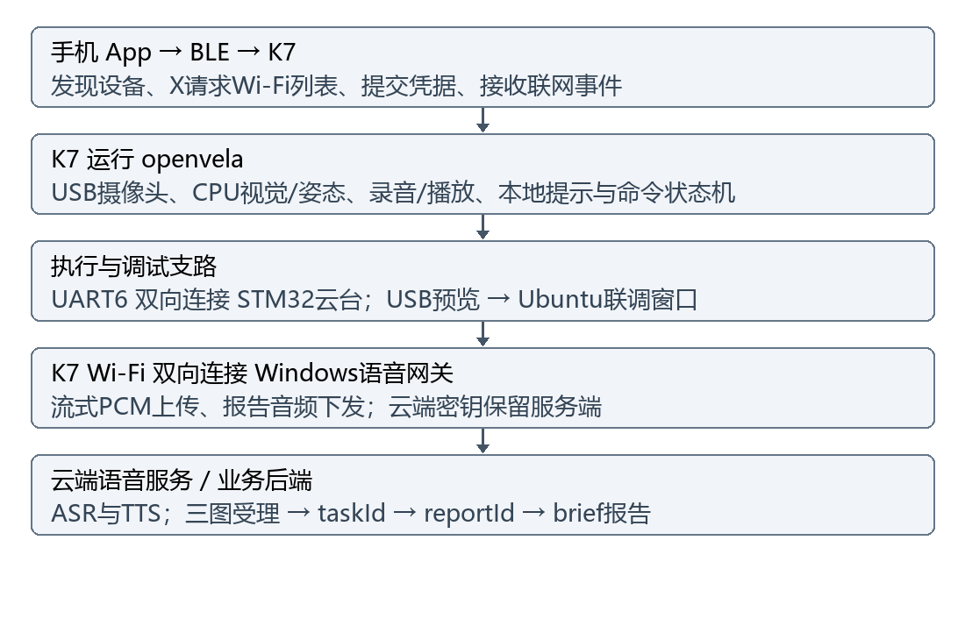
图1 当前开发原型的节点与数据流。网关和预览仍依赖主机。
- 方案论证与选型：选择K7是为了验证ARM64平台上的多媒体与无线适配，并保留CPU、DDR及NPU的后续扩展空间；当前应用不把板卡标称八核、4GB DDR或6TOPS等同为已充分利用的性能。相较于把视觉完全放在PC，板端计算减少对预览链路的依赖；相较于本地运行所有语音模型，现阶段云端流式ASR更便于快速验证交互，代价是依赖网络及网关。断网时本地固定提示仍可用，云ASR/动态报告不能继续；失败不会伪造成功结果。完整离线语音、自动断线重试和独立联网TLS链路属于后续工作。
- 关键模块设计：①BLE配网服务处理App发送的X扫描请求、Wi-Fi列表、凭据提交与联网状态事件；②音频使用16kHz、单声道、S16LE PCM，按20ms帧发送流式ASR；③视觉流水线隔离USB采集、图像解码、检测/姿态和预览；④命令执行只接受受控意图，运行前确认模式切换结果；⑤上传网关使用设备Bearer会话处理三图及报告请求，凭据留在私有配置，文档与公开日志不包含密钥。

3.3 核心算法与技术原理
- AI算法实现：板端人脸检测采用项目中的YuNet原生实现，姿态模块输出偏航、俯仰、横滚角，用于拍照条件判定。对应实现位于app/k7host的检测与姿态模块，使用CPU推理；当前报告不把独立NPU INT8矩阵诊断结果写成整机模型已获NPU加速。云端流式ASR接入阿里云百炼paraformer-realtime-v2；speech-service现有TTS配置为qwen-audio-3.0-tts-flash。MiMo曾作为接口探索方向，本次验收链路不声称使用MiMo。模型API通过服务端配置鉴权，云台业务接口采用设备Bearer token。
- 关键机制设计：人脸框经目标确认和误差滤波后计算横纵坐标修正，设置死区、积分限幅及最大步长，避免单帧噪声引发大幅跳动。姿态采集先锁定单人目标，再检查角度、稳定性和图像质量：正脸偏航±7°，左右侧脸以±45°为目标、容差±13°；俯仰/横滚门限12°、偏航抖动门限3°、稳定保持500ms。镜像仅用于界面显示，不更改算法左右定义。三图完成后退出采集状态并保持云台停止。
- openvela系统能力的运用：以openvela SDK及其应用构建体系为基础，新增K7 BSP、应用组件和驱动适配；通过USB Host/UVC、SAI/codec、原生音频采集播放、Bluetooth及网络栈实现多媒体与通信，通过板端CPU模型实现AI感知。当前明确落地的是AI与多媒体，GTK预览窗口运行在Ubuntu，不计作板端图形能力。源码将新增应用、板级代码和SDK补丁分别置于app、board、port；提交前还需逐项列明所依赖的openvela仓库与组件，便于评审核查“基于openvela”的规则。没有把NuttX内核适配本身作为满足该规则的全部依据。

3.4 系统实现
- 软件/固件架构：统一仓库VelaVision中，app/k7host管理视觉与姿态采集，app/k7agent/cloud管理云语音命令和报告协议，app/k7sound管理音频硬件与PCM，app/k7radio管理无线；board/kickpi_k7和port保存板级及SDK移植代码；host提供调试窗口和网关，mcu保留云台固件，frontend保存配网协议及联调说明。Ubuntu SDK副本通过tools/sync_sdk.py审计后同步，未知改动不被静默覆盖。固件采用Fastboot下载到RAM并校验CRC；当前版本未固化到eMMC。
- 数据流与关键流程：配网成功后，短音提示进入录音；ASR结果匹配“你好，openvela”后请求跟踪模式，模式应用成功再播放本地启动提示。“皮肤检测”进入三视角采集，依次播报对准及拍摄完成提示。三图齐备后停止跟踪、提交照片，收到taskId后轮询任务；queued/analyzing继续等待，needs_retake按requiredViews提示补拍，failed返回失败状态，report_ready使用reportId读取brief报告。409 TASK_REPLACED终止旧任务播报。补拍提示路径已实现，完整补拍重新提交流程尚需进一步验收。
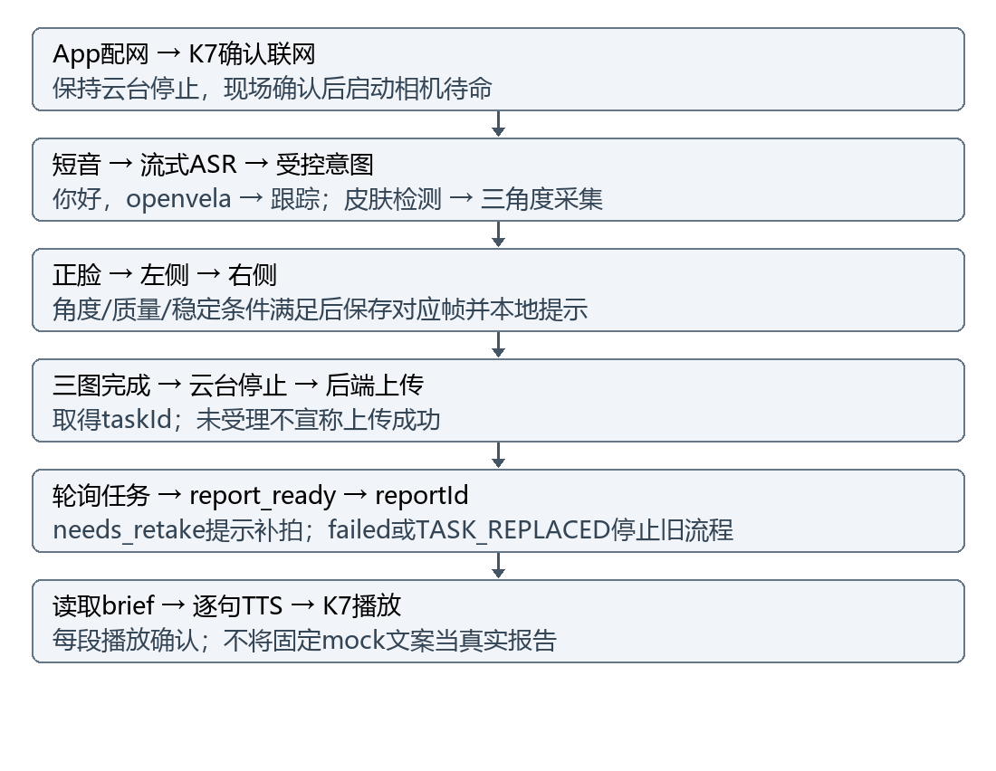
图2 语音控制、三图采集及报告播报流程。
- 硬件设计与适配：已开展并完成多项RK3576 KICKPI K7原生驱动适配。主板配置为4GB DDR、32GB级eMMC，外接USB UVC摄像头、STM32双轴云台及板载麦克风/喇叭。UART6以115200 8N1连接STM32，板端设备名/dev/ttyS1；调试UART0为1500000波特率。云台接线为K7 Pin5 TX→MCU RX、Pin7 RX←MCU TX、Pin6 GND。USB Host接相机，OTG用于RAM加载/预览传输。BOM数量见表2；摄像头和STM32具体采购型号、单价需队伍按实物补齐，不以推测填报。
表2 原型硬件组成
部件 | 数量与用途 | 接口/状态
KICKPI K7 / RK3576 | 1；openvela主处理板 | USB、UART、无线与板载音频
USB UVC摄像头 | 1；人脸及三视角影像 | USB Host；实物型号待补
STM32控制板与双轴云台 | 1套；舵机执行 | UART6；已有v1.3-xcenter协议
麦克风、codec与喇叭 | 板载音频链路 | 16kHz单声道PCM
调试与供电配件 | USB串口、OTG线、独立供电 | 用于RAM加载、日志与执行器供电
- 应用与交互端设计：手机App负责BLE发现、通知订阅、Wi-Fi选择和凭据提交，成功后显示联网状态；凭据不经过语音输入，减少口述密码误识别。Ubuntu整机窗口显示镜像视频、人脸框、姿态角、三图状态和上传状态，提供相机待命、单次语音检查、整机语音测试及停止入口。按钮由新鲜板端状态驱动。界面与网关属于开发工具，当前未完成脱离电脑的独立交付。
- 自定义Skill：沉淀skills/k7-openvela-driver-port/SKILL.md，覆盖原厂资料对照、分层驱动移植、RAM验证、源码同步和证据归档。其作用是约束AI开发过程，要求把寄存器读回、协议成功、实际动作和人工验收分开记录，并保留失败与恢复证据。它是开发期Skill；当前没有部署/data/agent/skills/运行时Agent Skill，不将本地规则命令解释器冒充openvelaClaw。若按AI硬件产品创新方向申报运行时Skill能力，该项仍需补做；本报告主要以新硬件适配和应用验证呈现。

3.5 系统测试与结果分析（务必提供量化数据）
- 测试环境：KICKPI K7真机、USB摄像头、STM32云台、板载麦克风/喇叭；Windows主机运行speech-service与语音网关，VMware Ubuntu提供SDK构建和串口/USB联调。量化结果取自仓内串口日志、网关受理记录及构建校验，未使用模拟图像替代三图实拍。不同测试版本分开列示，不将旧版无线长测直接视为新版整机稳定性结论。
- 功能测试：手机BLE扫描、获取Wi-Fi列表、提交凭据及联网状态回传已通过真人联调；“你好，openvela”启动跟踪，用户于2026-09-17明确确认跟随已修复；三角度拍摄及真实照片上传已获得后端受理。固定阶段提示在板端播放。报告SSE分段播放此前使用mock文案验证，用户确认完整听到；现已改为真实任务brief内容，后端目前缺少详细说明字段，新模式板端完整实听尚待确认。以上分别记录“用户确认”“协议成功”和“待验收”，不互相替代。
- 性能测试：表3列出可复核实测；预览接收帧率、板端解码帧率和模型推理帧率不是同一个指标。语音优化的400ms是静音收尾阈值，不是“说完到电机动作/喇叭出声”的完整延迟。当前没有足够样本给出端到端P50/P95，亦未测量功耗、续航或正式识别准确率。
表3 量化结果与适用范围
测试项 | 实测/配置结果 | 版本与边界
视频接收 | 53,805帧 / 1800.226秒；29.88 FPS | command-latency版；UVC会话，不是模型FPS
板端解码 | 11.86 FPS；平均3915μs/帧 | 同一会话；解码耗时不含全部推理与网络
固件RAM加载 | 21,784,736字节 / 2.302秒 | 2026-09-17重启加载；固件CRC 654ca198
三图实拍上传 | 正26344B／左25785B／右26124B | 后端accepted=true、queued；2026-09-17
语音提前收尾 | 单次录音1740ms；最后活跃1340ms | 真实命令日志；差值400ms，非端到端延迟
侧脸条件 | 目标±45°，容差±13°；稳定500ms | 配置与边界测试；非实测角度精度
历史Wi-Fi长测 | 1500发1499收，约30分钟 | 2026-09-09旧版；严格零丢包未通过
报告相关回归 | 19项自动测试通过 | 真实brief切换；新模式喇叭实听待确认
- 可靠性与稳定性：历史30分钟Wi-Fi测试1500发1499收，零丢包标准未通过；另一版BLE/Wi-Fi共存记录1497/1500且BLE保持通过，仍不能视为生产级稳定。当前视频会话1800秒后按配置退出，同一次启动不能直接重复初始化，需重启恢复。异常路径包括USB透传断开、串口I/O错误、BLE通知订阅失败、TCP发送缓冲不足，均保留诊断与恢复记录。云台协议没有MCU位置回执，UART发送成功不能证明运动完成，实际跟随以用户观察为证。未开展人群样本准确率、误报/漏报统计或皮肤分析临床验证；目标丢失、角度/质量不达标时不进入正常完成流程，网络失败不伪造报告。
证据索引：E1 evidence/command-latency-20260917/camera-session-ended.log；E2 同目录restart-1352/startup.log与verification.json；E3 evidence/photo-upload-accepted-20260917/verification.json；E4 evidence/command-latency-20260917/tracking-investigation.log及tracking-user-acceptance.json；E5 docs/侧脸容差调整_20260917.md；E6 docs/无线稳定性相关记录与evidence/stability-20260909/；E7 docs/真实报告内容播报切换_20260917.md。原图与认证信息位于private，公开提交须使用经授权、脱敏的证据。

3.6 AI-Native 开发说明
指标 | 数据
AI Coding 代码占比 | 未统计可靠比例；源码与AI修改轨迹可核查，不以日志事件数估算代码占比。
使用的 AI 工具 | Codex（开发、测试、日志与文档）；云端语音模型用于产品运行，另行说明。
MCP 工具使用情况 | 使用文件/终端、浏览器及文档工具核查资料与执行验证；未声称使用VelaJS MCP或Figma MCP。
Skills 使用与新增情况 | 新增k7-openvela-driver-port开发期Skill，路径skills/k7-openvela-driver-port/SKILL.md；未部署运行时Agent Skill。
Token 使用总量 | 未完成统一统计，待汇总控制台账单；43,295为日志事件数，不是Token数。
AI开发过程与效率：我们使用Codex开展驱动阅读、补丁生成、单元测试、构建同步、串口日志分析及报告整理。典型问题包括“日志发送成功但电机未确认”“音频声道配置导致回放无声”“大图上传受缓冲限制”；处理方式是保留失败日志，拆分驱动、协议、云端和人工验收层级，再用固定版本回归。AI提升的是检索、实现和验证迭代效率，未做有/无AI的人时对照，因此不提供虚构的倍数。19个导出日志文件、43,295条事件已通过原版官方校验器；该数是事件数，不是Token总量。真实会话范围、脱敏与采集不足保留在同仓说明。

3.7 总结与展望
- 成果总结：完成K7上openvela原生启动与多项外设链路接入，在同一应用中串联蓝牙配网、云流式语音命令、板端视觉跟随、三角度采集和后端上传；固定提示语由板端播放，动态报告由网关按后端内容分段合成。用户确认实际跟随已恢复。项目以可复核代码、固件哈希、真实日志和操作反馈作为成果依据，已构建、已部署与已验收状态分开维护。
- 应用前景与商业价值：目标用户为需要标准化多角度皮肤影像记录的成年个人、护肤门店及研发演示人员；优先验证室内固定机位、中文语音与手机配网场景。拟采用设备与后端服务组合的交付方式，价值来自降低重复拍摄操作和建立一致的影像记录。尚无销售、用户规模、收入或临床结论数据；商业化需进一步解决隐私授权、部署稳定性、成本与后端分析有效性。
- 不足与未来工作：①将主机网关迁移到稳定服务或完成板端独立协议栈，明确断网降级；②实现可重复开启的长时相机会话和持久化启动；③完成运行时Skill及合规指定唤醒词的严格匹配，当前“你好”前缀兼容用于调试，正式参赛演示使用“你好，openvela”；④量化连续识别准确率、端到端延迟、功耗和跨设备并发；⑤将后端真实报告说明和正式流式讲解接通并验收；⑥整理第三方模型/代码许可、复现步骤及代码日志对应关系。新模型、八核并发、完整NPU推理和医疗效果不列为当前已完成成果。

三、评审维度对照
评审维度（分值） | 报告对应章节
技术难度（30） | 3.2 系统方案设计；3.3 核心算法与技术原理；3.4 系统实现；3.5 系统测试
产品创新性（20） | 2、摘要；3.1 绪论（创新点）
项目完整度（20） | 3.5 系统测试与结果分析；项目源码；作品展示照片
AI 开发（10） | 3.3 核心算法（AI 算法实现）；3.6 AI-Native 开发说明
商业潜力（10） | 3.7 总结与展望（应用前景与商业价值）
展示效果（10） | 演示视频；海报；答辩 PPT

四、注意事项
- 作品提交截止：2026 年 9 月 20 日，请合理安排开发与提交节奏。
- AI Coding 日志由插件自动写入仓内 logs/ 目录，请勿手动删改。
- 作品须为原创，遵循 Apache 2.0 开源协议，不得存在版权、专利及法律纠纷。
- 项目须使用 openvela 系统能力（NuttX 内核仓库除外），且至少落地图形、AI、多媒体三项核心能力之一。
- 若含 AI 语音唤醒功能，统一使用唤醒词：你好，openvela / Hello，openvela。
- 大赛仅在 GitHub 进行。获奖后需按要求将作品 PR 至 openvela 上游对应仓库的 dev-ai-contest-2026 分支。

